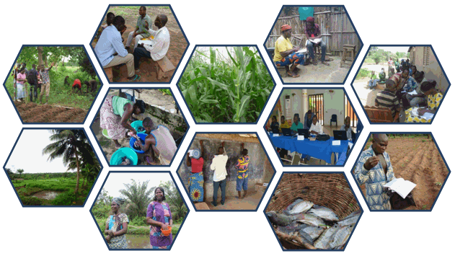
CAHIER DE SUIVI DES ACTIVITES DU GFC PAR LE CONSEILLER OU L’AR
CAHIER DE SUIVI DES ACTIVITES DU GFC PAR LE CONSEILLER
OU L’AR

Programme d’Appui aux Dynamiques Productives

Date : juillet 2012

TABLE DES MATIERES
TABLE DES MATIERES 1
1. PRESENTATION DU CAHIER 2
2. STRUCTURATION DU CAHIER DE SUIVI DU GFC 2
2.1. SUR LA 1ERE FEUILLE 2
2.1.1. Informations générales sur le GFC 2
2.1.2. Besoins et attentes hiérarchisés du GFC en termes d’accompagnement 2
2.2. SUR LA 2EME FEUILLE 2
2.2.1. Identification des adhérents du GFC 2
2.3. SUR LA 3EME FEUILLE 3
2.3.1. Point des réalisations faites au niveau des GFC 3
2.3.1.1. Outils de gestion 3
2.3.1.2. _ 3
2.4. A PARTIR DE LA 4EME FEUILLE 4

- PRESENTATION DU CAHIER
Le cahier de suivi du GFC est un document qui rend compte des différentes activités conduites par le GFC ou organisées au profit de ses membres par le GFC. Il se divise en 2 parties : la 1ère partie portant sur les informations relatives au suivi des activités du GFC tandis que la 2ème partie, informe de façon superficielle sur le suivi individuel. Les détails sur ce dernier type de suivi sont donnés dans un cahier plus approprié en l’occurrence le cahier de terrain du conseiller. Le Conseiller garde les cahiers des GFC suivis directement et l’AR garde celui du GFC à sa charge.
- STRUCTURATION DU CAHIER DE SUIVI DU GFC
  - SUR LA 1ERE FEUILLE
    - Informations générales sur le GFC
- Village/Arrondissement/Commune du GFC ;
- Date de création ou de démarrage des activités d’accompagnement par le conseiller ou l’AR ;
- Type de GFC ;
- Effectif des adhérents au démarrage des activités ;
- Autres informations générales sur le GFC (par exemple nom du conseiller/AR qui l’accompagne et ses contacts téléphoniques pour le retrouver en cas d’éventuelle perte du cahier).
    - Besoins et attentes hiérarchisés du GFC en termes d’accompagnement
Il serait utile à notre avis de préciser à ce niveau les principaux centres d’intérêt qui se dégagent de ces besoins et attentes dans le cas des GFC mixtes. Par centre d’intérêt, préciser également l’effectif d’adhérents concerné. Peut être qu’il serait plus intéressant de regrouper ces informations dans un tableau comme ci-après :

Besoins et attentes recensés | Centres d’intérêts identifiés dans le GFC | Nombre d’adhérents concernés par ce sous-groupe
  - SUR LA 2EME FEUILLE
    - Identification des adhérents du GFC
N° | Nom et Prénoms | Sexe | Age | Niveau d’instruction |  |  | Village/hameau de provenance | Contacts tél
 |  |  |  | Français  (niveau études) | Alphabétisé | Non  alphabétisé

NB :
- Le tableau peut être complété par toute autre information utile.
- L’information sur le niveau d’instruction est utile notamment pour les GFC/se et GFC/al afin d’avoir une idée sur le nombre d’adhérents qui savent lire et écrire.
- Mettre une croix au niveau de la colonne Non alphabétisé
  - SUR LA 3EME FEUILLE
    - Point des réalisations faites au niveau des GFC
Il est important que le conseiller synthétise et mentionne les informations relatives aux formations (formations sur les outils d’aide à la décision et sur les aspects techniques de production), aux sorties pédagogiques, aux visites d’échange et à tous autres appuis dont le GFC a bénéficié, en vue de permettre au chargé de programme ou au superviseur d’avoir une visibilité sur le travail effectué dans le GFC, afin à son tour de mieux orienter ses appuis.

      - Outils de gestion
_
_
_

NB : Il est nécessaire pour ce qui concerne spécifiquement les outils de gestion, que le conseiller fournissent des informations sur les niveaux de mise en place et d’utilisation des principaux outils de gestion (cahier de caisse, cahier de stock, TFMT, FSMS, Plan de campagne agricole et FPPR).

Formations techniques
      - _
_

NB : Dans le cas des formations techniques, il est important de préciser le thème, objet de la formation.
  - A PARTIR DE LA 4EME FEUILLE
(Découper l’entête)

Date | Nom et prénoms du visiteur | Activité réalisée | Nbre  participants |  | Constats faits | Conseils et  recommandations au GFC | Travail à faire  par Conseiller/AR pour la mise en œuvre des recommandations | Suivi des recommandations  (A remplir au prochain suivi ou à la prochaine visite) | Nombre d’adhérents remplissant les outils | Date prochaine séance
 |  |  | Hommes | Femmes

Explications

- Constats faits : Il s’agit par exemple des constats faits par le conseiller lors d’une séance de formation. Par exemples : faible effectif des adhérents (dû soit, à un décès dans le village, à des travaux champêtres ou un événement inhabituel) ; retard dans la mobilisation des fonds pour organiser une visite d’échange ou pour l’achat des intrants pour une parcelle de démonstration.

- Travail à faire par le conseiller ou l’AR : Il s’agit de la partition à jouer par le conseiller ou l’AR pour la mise en œuvre des recommandations.

- Suivi des recommandations : Il s’agira d’apprécier le niveau de mise en œuvre des recommandations au prochain suivi ou à la prochaine visite au niveau du GFC. A cet effet, il faut mettre « Effectuée » si la recommandation est mise en œuvre totalement ; « En cours » si elle est en cours ou « Non effectuée » si elle n’est pas du tout mise en œuvre.

